Unidad 1-Funciones vectoriales 3

Límites de la función-Límite de las componentes(1) 3

Continuidad de la función-Continuidad de las componentes(2) 3

Derivada de la función-Derivada de las componentes(3) 3

Propiedades de la derivación(4) 3

Derivada de una función de magnitud constante(5) 3

Curvatura de una función de dos variables(6) 4

Aceleración(7) 4

UNIDAD 2: Diferenciabilidad 5

Teorema de Clairaut(8) 5

Diferenciabilidad implica continuidad(9) 5

Teorema del incremento(10) 5

Regla de la cadena para una función de dos variables(11) 5

Regla de la cadena para una función de 3 variables(12) 5

Regla de la cadena de tres variables con dos parámetros(13) 6

Regla de la cadena para una función de dos variables con dos parámetros(14) 6

Regla de la cadena para una función de una variable con dos parámetros(15) 6

Derivación implícita dos variables(16) 6

Derivación implícita tres variables(17) 7

Derivada direccional producto escalar(18) 7

Gradiente normal a la curva de nivel(19) 7

Propiedades del gradiente(20) 8

Valores extremos absolutos para funciones continuas en conjuntos cerrados y acotados(21) 8

Criterio de la derivada primera(22) 8

Hessiano(23) 8

Primer caso de los multiplicadores de Lagrange(24) 9

Multiplicadores de Lagrange(25) 9

UNIDAD 3: Integrales dobles y triples 10

Teorema de Fubini 2 variables(26) 10

Teorema de Fubini 3 variables(27) 10

Teorema del cambio de variables(28) 11

Jacobino coordenadas polares(29) 11

Jacobino coordenadas esféricas(30) 11

UNIDAD 4: Campos vectoriales 12

Independencia de la parametrización(31) 12

Propiedades de la integral de línea(32) 12

Teorema fundamental de integrales de Línea(33) 12

Campos conservativos-Campos gradientes(34) 12

Propiedad de lazos de campos conservativos(35) 12

Criterio de componentes para campos conservativos(36) 13

Formas diferenciales exactas(37) 13

Teorema de Green(38) 13

Teorema de Green a regiones más generales(39) 13

Derivadas parciales de una función vectorial(40) 14

Teorema de Stokes(41) 14

Teorema de la divergencia de Gauss(42) 14

UNIDAD 5: Ecuaciones diferenciales 15

Existencia y unicidad de soluciones para PVI de primer orden(43) 15

EDOS exactas(44) 16

Existencia y unicidad de soluciones de PVI lineales de orden superior(45) 16

Principio de superposición para ecuaciones lineales homogéneas(46) 16

Las soluciones de una EDO lineal de orden n constituyen un espacio vectorial(47) 16

Independencia lineal de soluciones de una EDO lineal de orden superior(48) 16

Existencia de conjunto fundamental(49) 17

Solución general de una EDO lineal homogénea(50) 17

Solución general de una EDO lineal no homogénea(51) 17

Principio de superposición de EDO no homogénea(52). 18

UNIDAD 6: Series de Fourier 19

Convergencia de las Series de Fourier(53) 19

# Unidad 1-Funciones vectoriales

## Límites de la función-Límite de las componentes

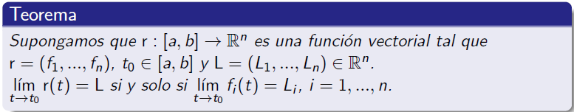

## Continuidad de la función-Continuidad de las componentes

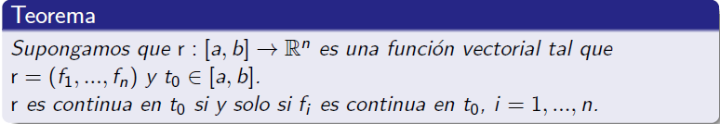

## Derivada de la función-Derivada de las componentes

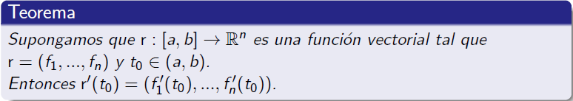

## Propiedades de la derivación

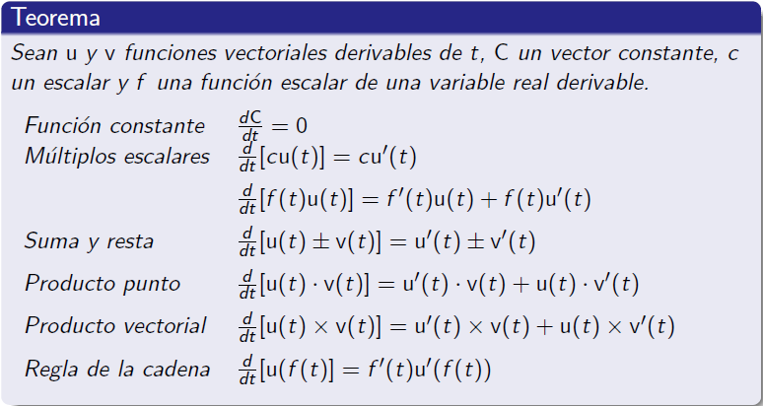

## Derivada de una función de magnitud constante

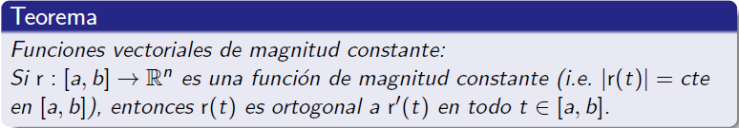

NOTA: Esto puede ser una doble implicación

## Curvatura de una función de dos variables

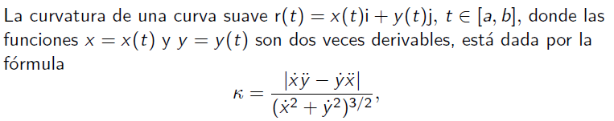

## Aceleración



# UNIDAD 2: Diferenciabilidad

## Teorema de Clairaut



## Diferenciabilidad implica continuidad

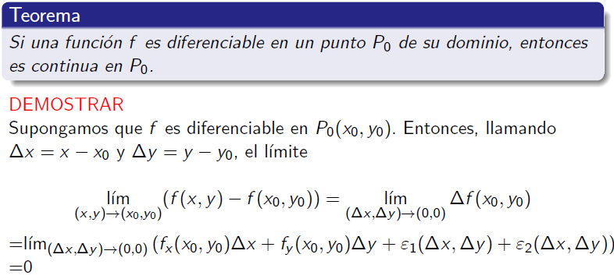

## Teorema del incremento

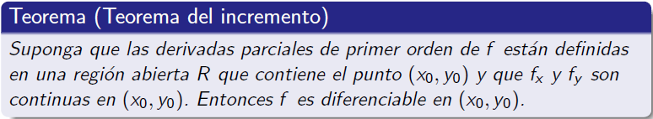

## Regla de la cadena para una función de dos variables

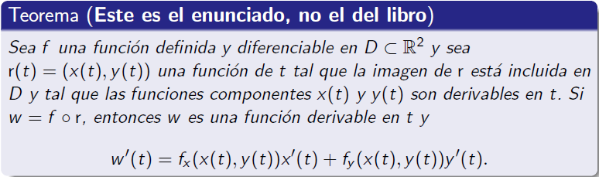

## Regla de la cadena para una función de 3 variables

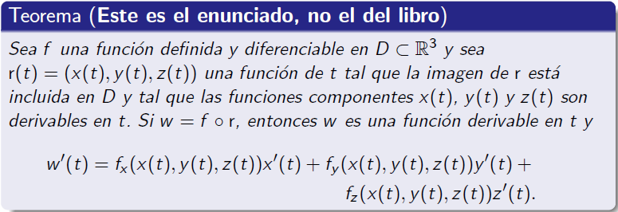

## Regla de la cadena de tres variables con dos parámetros

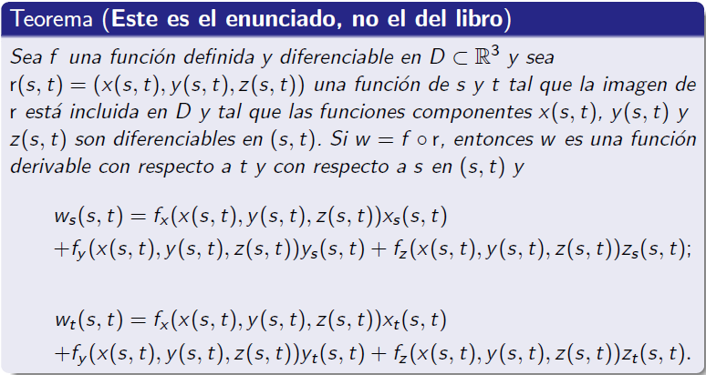

## Regla de la cadena para una función de dos variables con dos parámetros

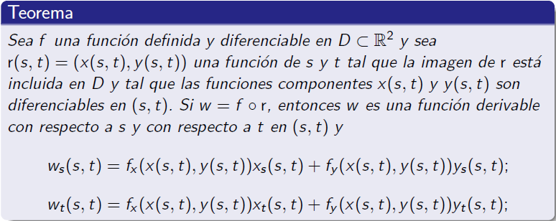

## Regla de la cadena para una función de una variable con dos parámetros

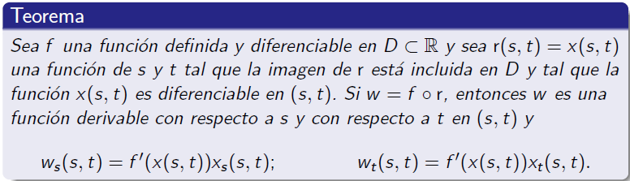

## Derivación implícita dos variables

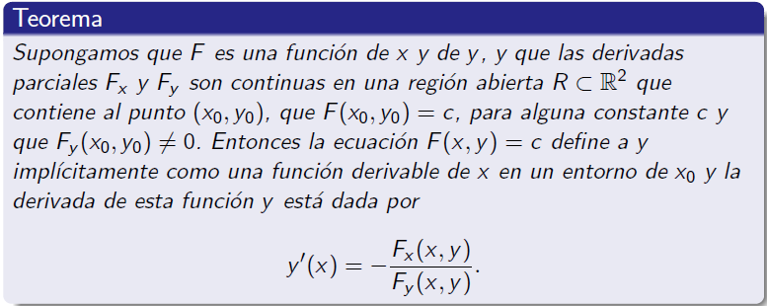

## Derivación implícita tres variables

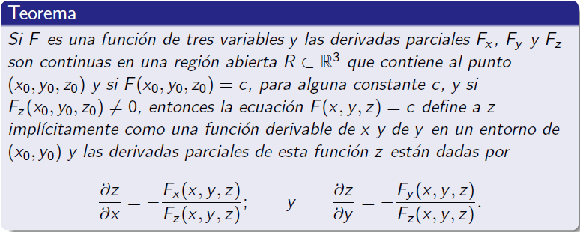

## Derivada direccional producto escalar

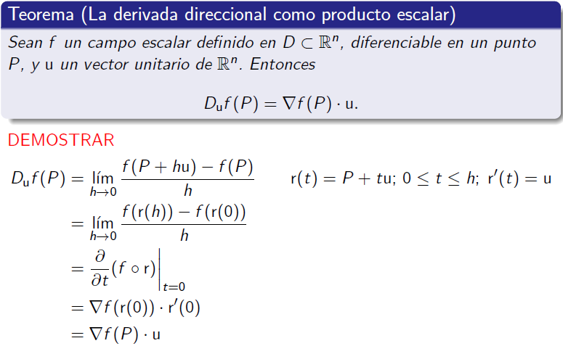

## Gradiente normal a la curva de nivel

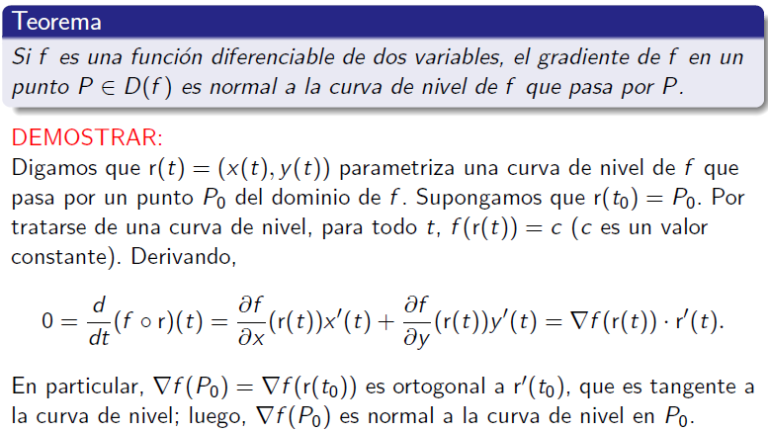

## Propiedades del gradiente

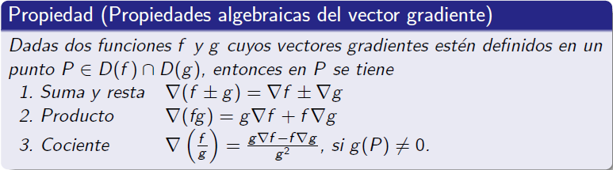

## Valores extremos absolutos para funciones continuas en conjuntos cerrados y acotados



## Criterio de la derivada primera

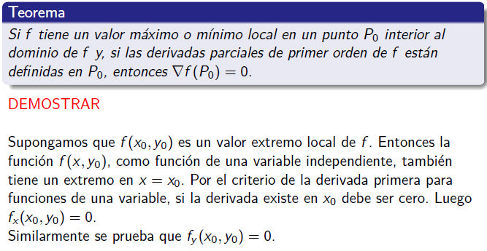

## Hessiano

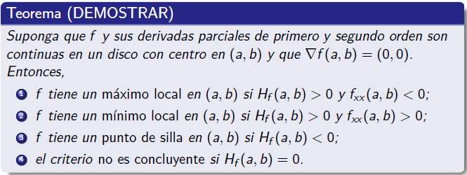

## Primer caso de los multiplicadores de Lagrange

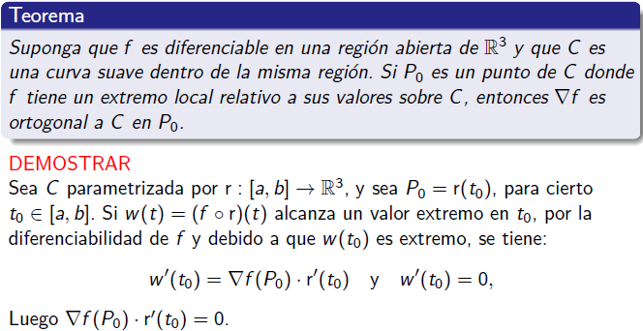

## Multiplicadores de Lagrange

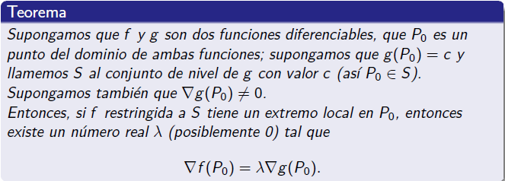

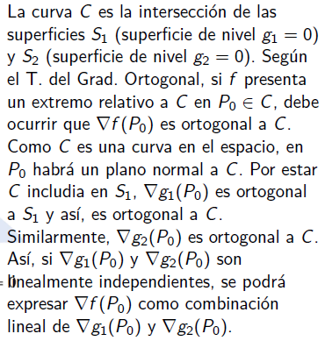

# UNIDAD 3: Integrales dobles y triples

## Teorema de Fubini 2 variables

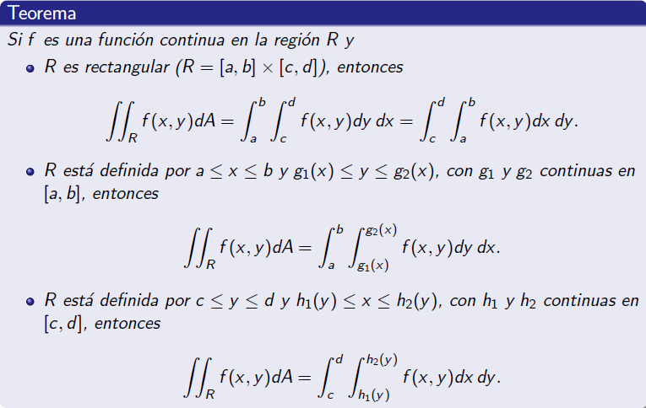

## Teorema de Fubini 3 variables

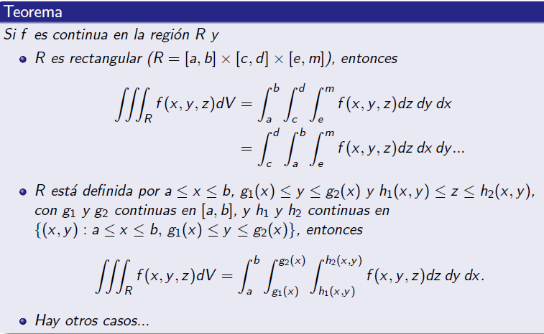

## Teorema del cambio de variables

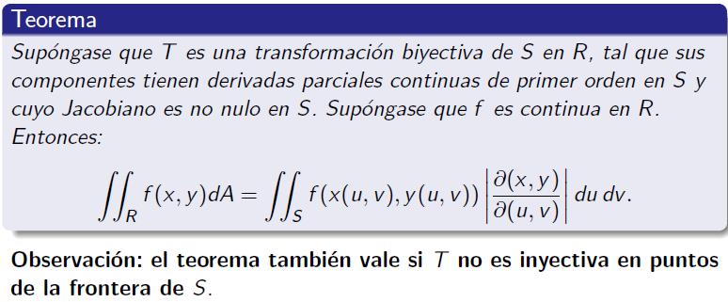

## Jacobino coordenadas polares

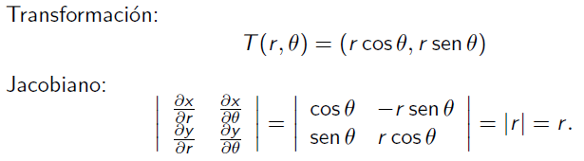

## Jacobino coordenadas esféricas

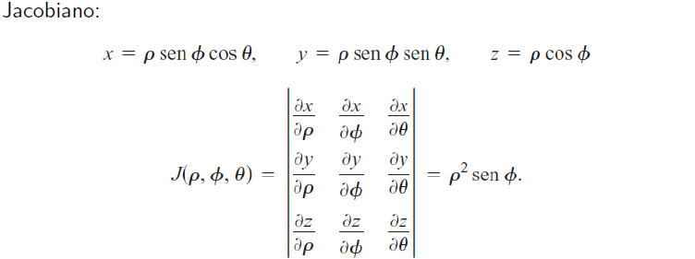

# UNIDAD 4: Campos vectoriales

## Independencia de la parametrización



## Propiedades de la integral de línea

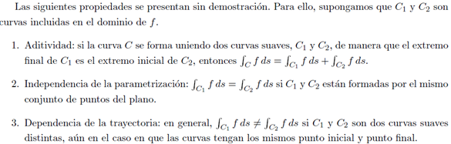

## Teorema fundamental de integrales de Línea

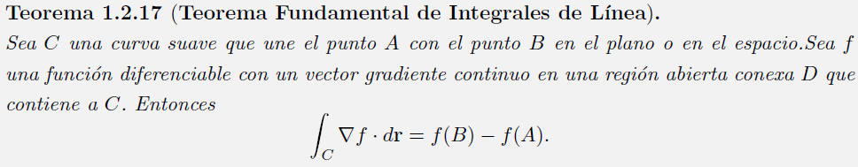

## Campos conservativos-Campos gradientes

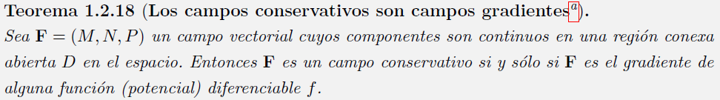

## Propiedad de lazos de campos conservativos

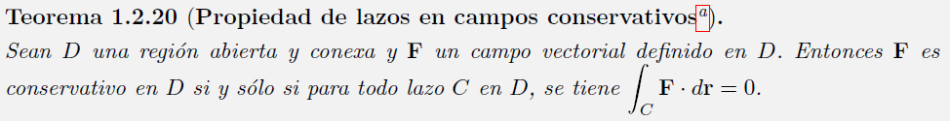

## Criterio de componentes para campos conservativos

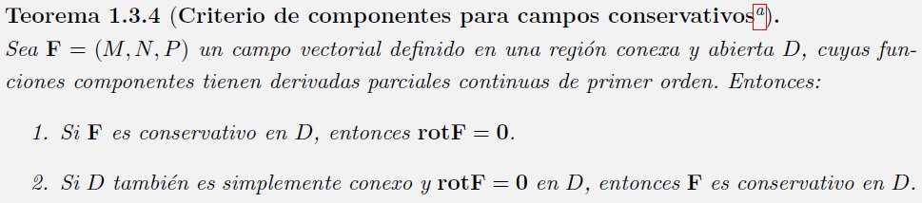

## Formas diferenciales exactas

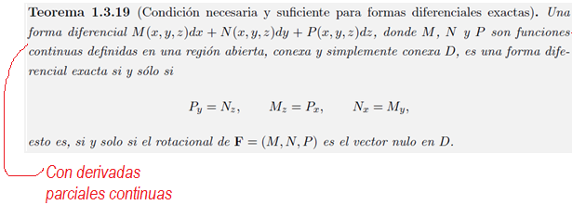

## Teorema de Green

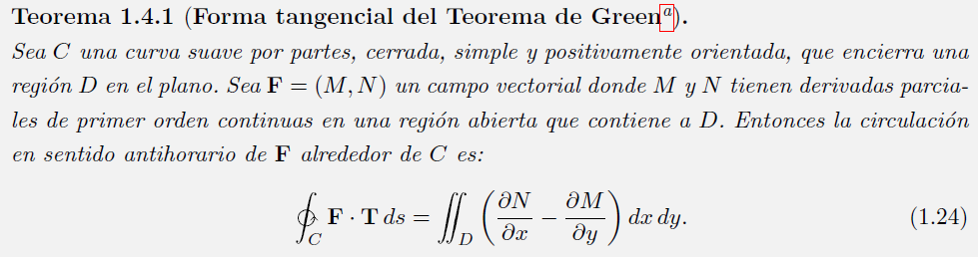

## Teorema de Green a regiones más generales

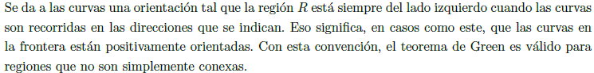



## Derivadas parciales de una función vectorial

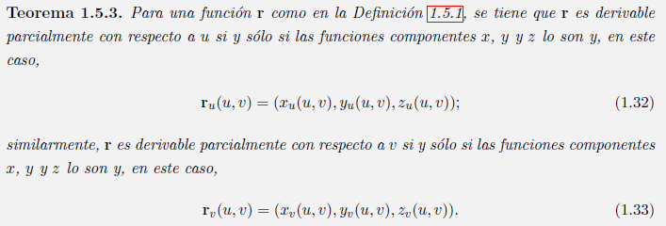

## Teorema de Stokes

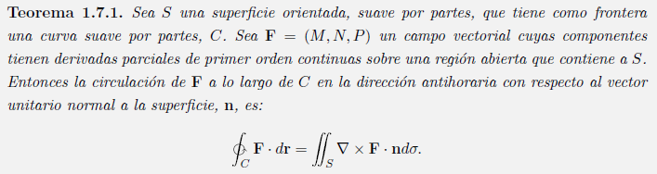

## Teorema de la divergencia de Gauss

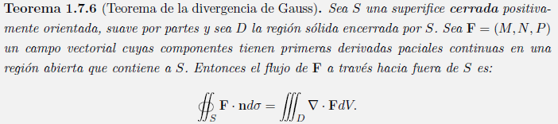

# UNIDAD 5: Ecuaciones diferenciales

## Existencia y unicidad de soluciones para PVI de primer orden

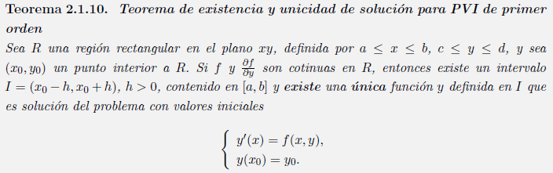

Notar que este teorema es más fuerte que el teorema de existencia y unicidad de soluciones para PVI de ecuaciones diferenciales lineales. En este caso la función de varias variables que relaciona a x e y con la derivada primera en el intervalo I puede ser cualquiera siempre que cumplan las hipótesis.

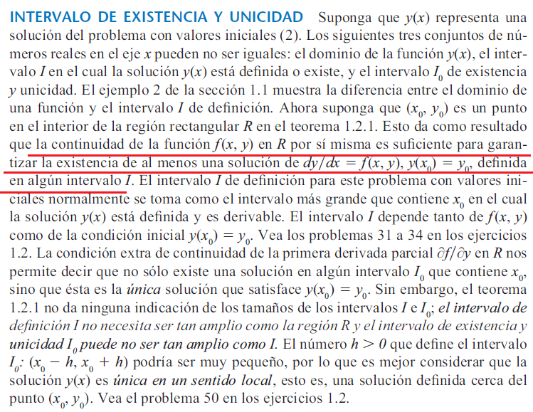

## EDOS exactas

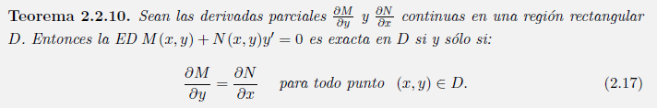

## Existencia y unicidad de soluciones de PVI lineales de orden superior

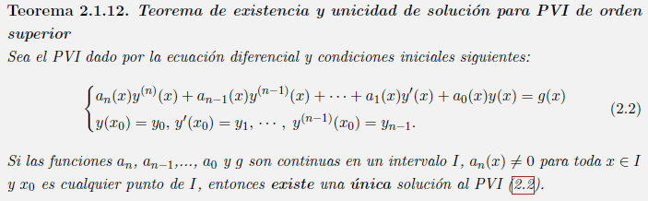

## Principio de superposición para ecuaciones lineales homogéneas

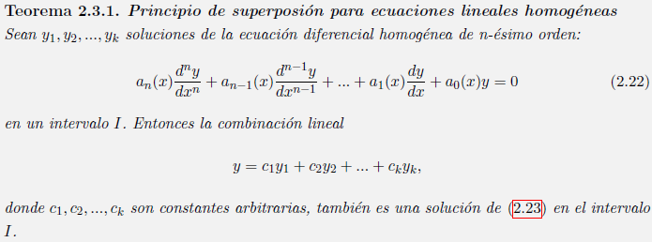

## Las soluciones de una EDO lineal de orden n constituyen un espacio vectorial

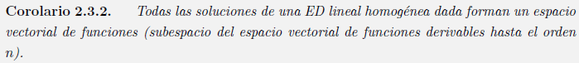

## Independencia lineal de soluciones de una EDO lineal de orden superior

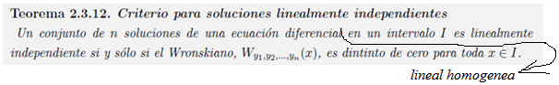

## Existencia de conjunto fundamental

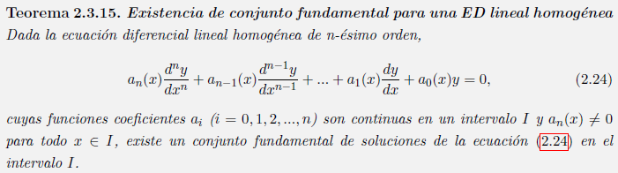

## Solución general de una EDO lineal homogénea

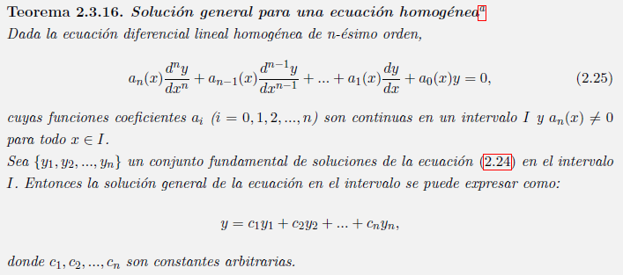

## Solución general de una EDO lineal no homogénea

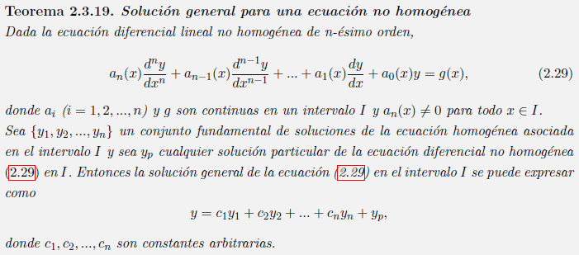

## Principio de superposición de EDO no homogénea.

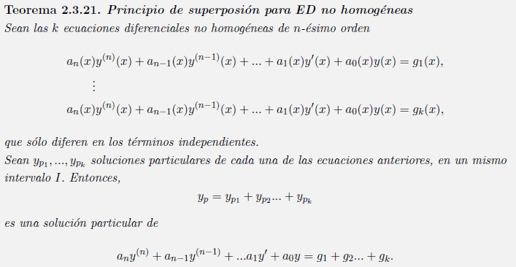

# UNIDAD 6: Series de Fourier

## Convergencia de las Series de Fourier

